Белорусский государственный технологический университет

Факультет информационных технологий

Кафедра программной инженерии

 Лабораторная работа 13

По дисциплине «Конструирование программного обеспечения»

На тему «Подготовка к разработке лексического распознавателя»

Выполнил:

Студент 2 курса 9 группы

Борисов Никита Андреевич

Преподаватель: Наркевич А.С.

2024, Минск

**ВАРИАНТ 2**

open(□)+((write+read+seek);)+□+close

|  |  |  |  |  |  |
| --- | --- | --- | --- | --- | --- |
| open | □ | write | read | seek | close |
| a | b | c | d | e | f |

a(b)+((c+d+e);)+b+f

Примеры цепочек:

a b b b f

a b b f

a b c d e b f

a b c c d e b f

a b b c d e b f

a b c d c d b e b f

a b c b c b d b e b f

Диаграмма мгновенных состояний автомата для цепочки a b c d e b f:

|  |  |  |  |  |  |  |  |
| --- | --- | --- | --- | --- | --- | --- | --- |
|  | a | b | c | d | e | f | **λ** |
| S0 | S1 | ∅ | ∅ | ∅ | ∅ | ∅ | ∅ |
| S1 | ∅ | S1,S2,S4 | ∅ | ∅ | ∅ | ∅ | ∅ |
| S2 | ∅ | ∅ | S3 | S3 | S3 | ∅ | ∅ |
| S3 | ∅ | S4 | S3, S4 | S3, S4 | S3, S4 | ∅ | ∅ |
| S4 | ∅ | S4 | ∅ | ∅ | ∅ | S5 | ∅ |
| S5 | ∅ | ∅ | ∅ | ∅ | ∅ | ∅ | ∅ |

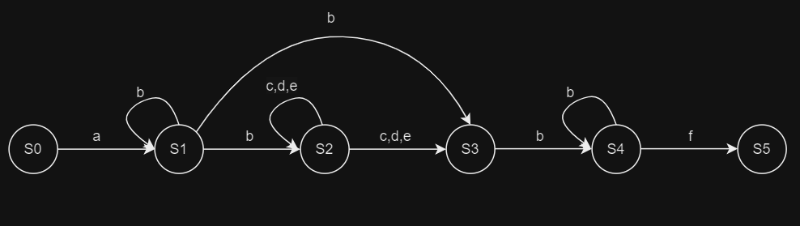

abсdebf → bсdebf → сdebf →b f→ f → 